认证信息变更传递单
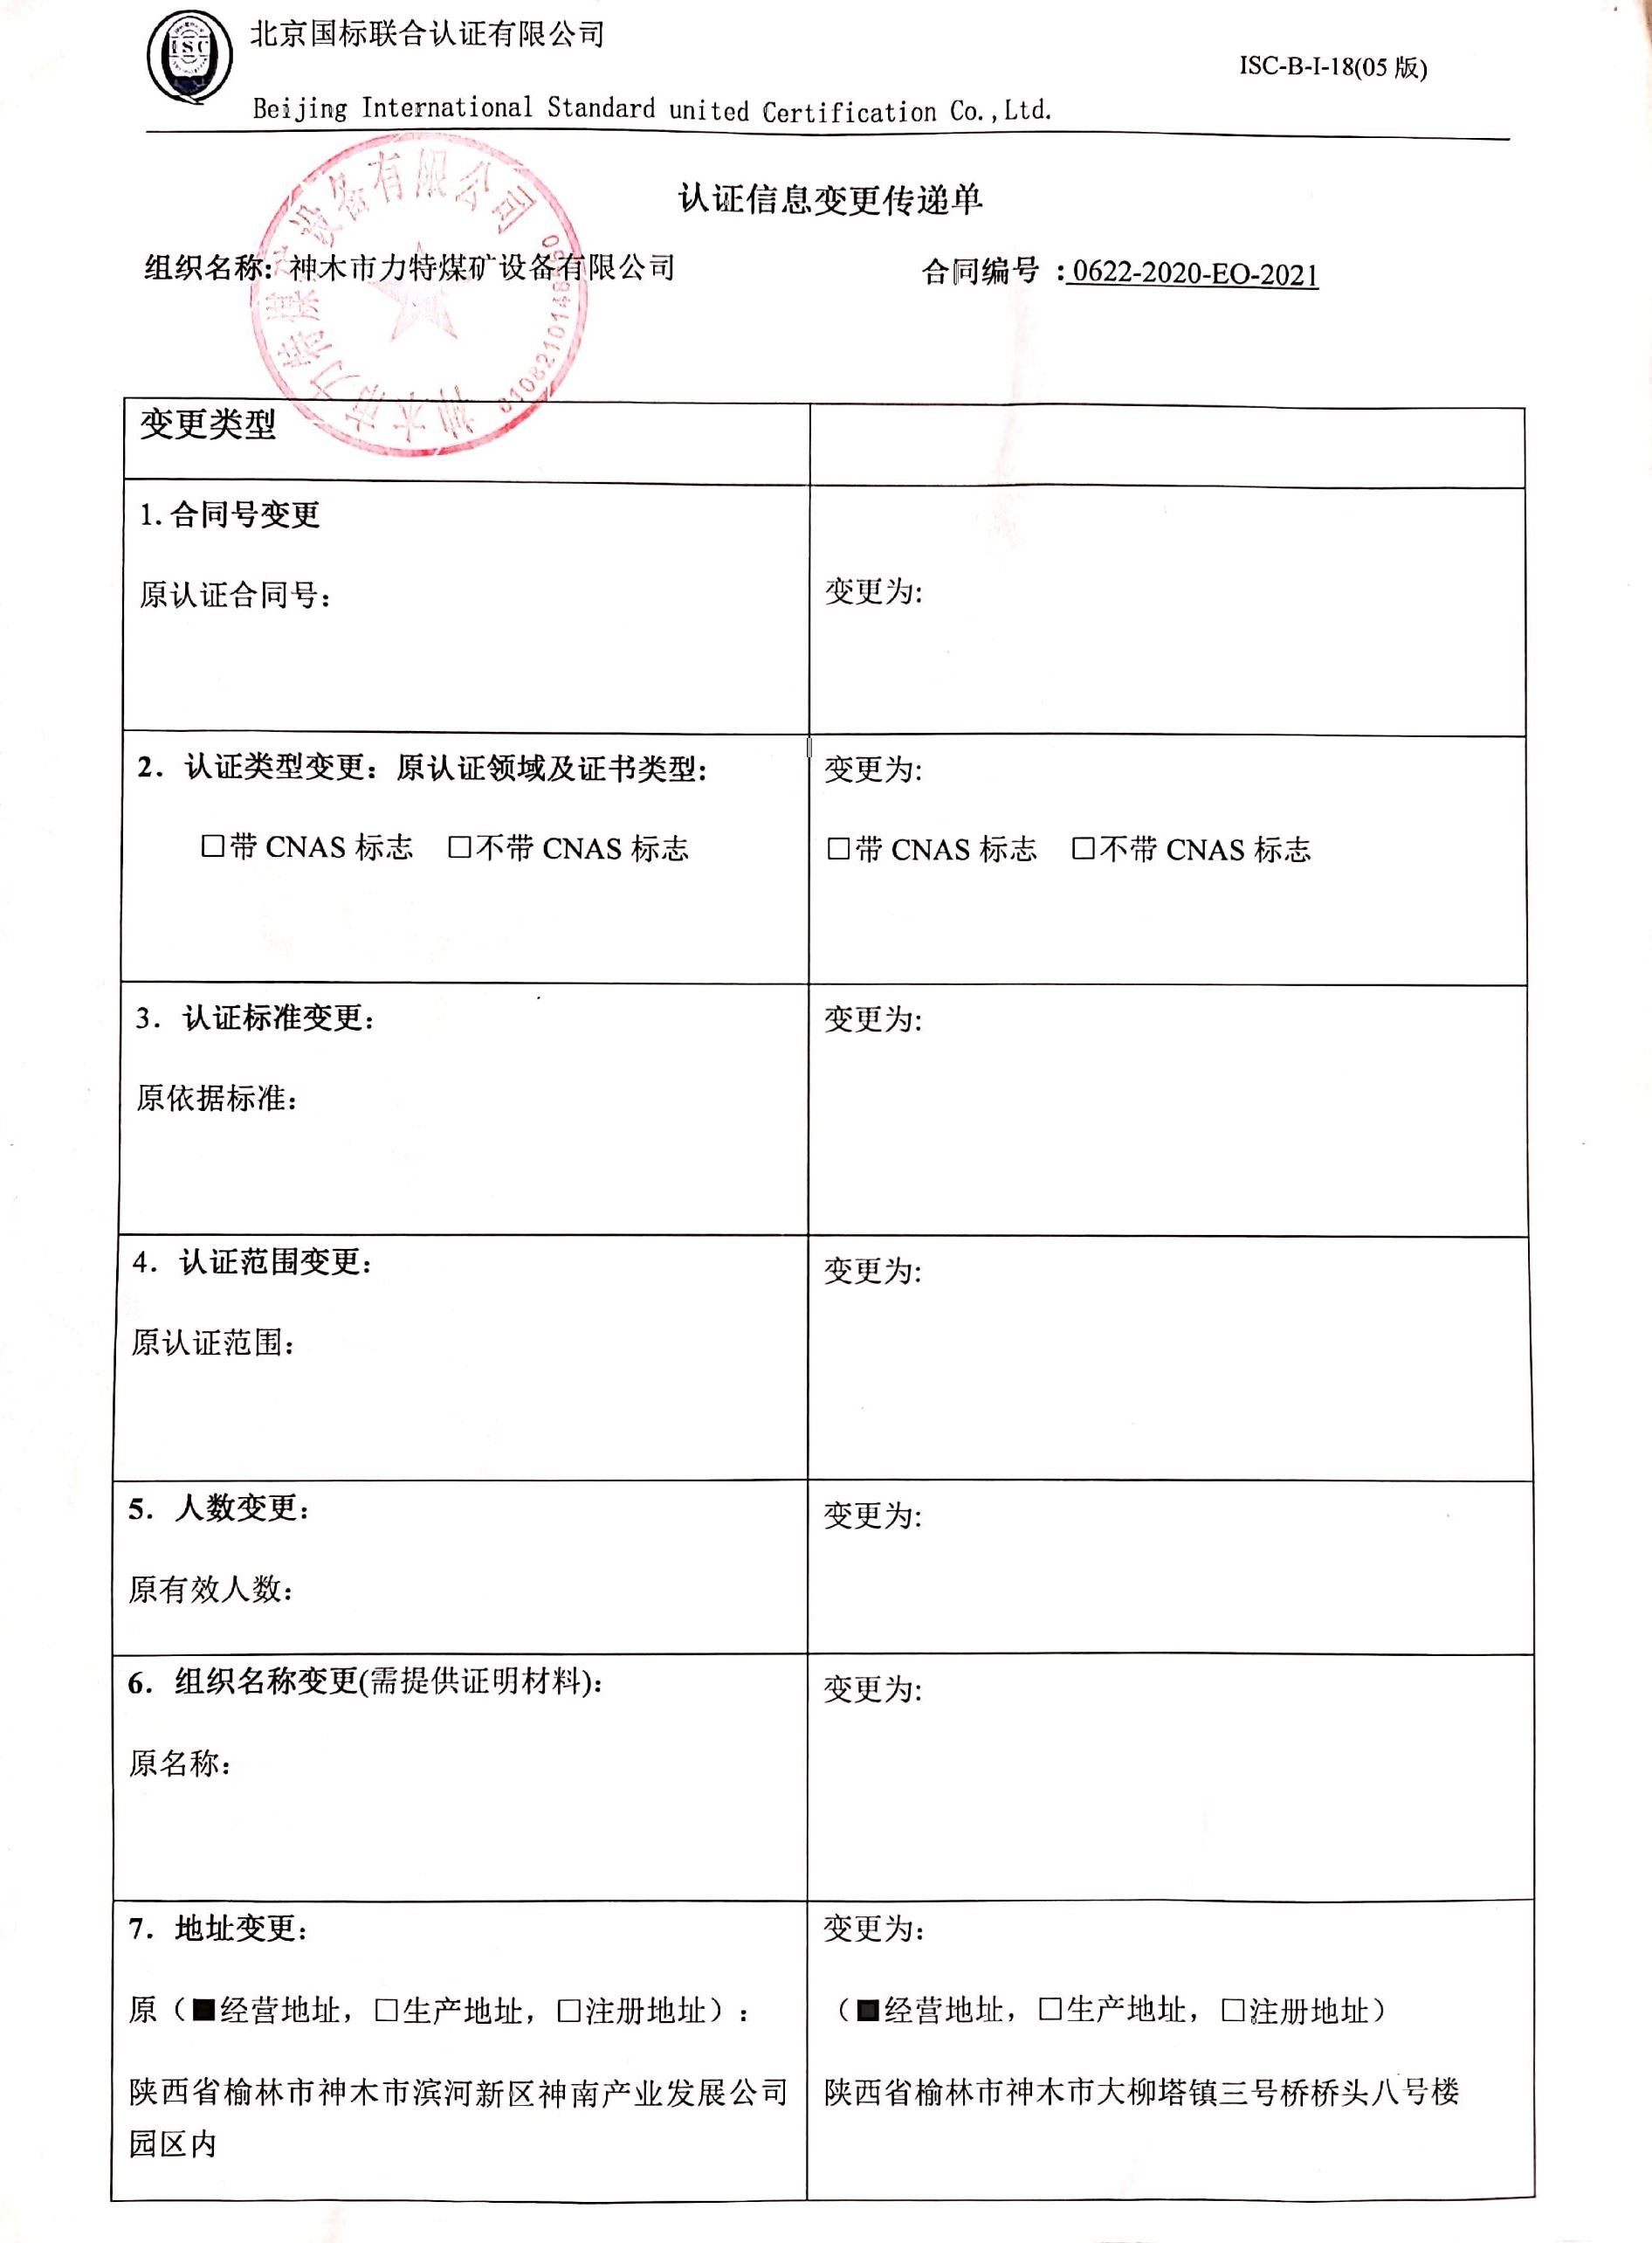
组织名称: 神木市力特煤矿设备有限公司 合同编号 : 0622-2020-EO-2021

变更类型
1.合同号变更  原认证合同号： |  | 变更为:
- 认证类型变更：原认证领域及证书类型:  □带CNAS标志 □不带CNAS标志 |  | 变更为:  □带CNAS标志 □不带CNAS标志
- 认证标准变更：  原依据标准： |  | 变更为:
- 认证范围变更：  原认证范围： |  | 变更为:
5．人数变更：  原有效人数： |  | 变更为:
6．组织名称变更(需提供证明材料)：  原名称： |  | 变更为:
7．地址变更：  原（■经营地址，■生产地址，□注册地址）：  经营地址：陕西省榆林市神木市滨河新区神南产业发展公司园区内  生产地址：陕西省榆林市神木市滨河新区神南产业发展公司园区内 |  | 变更为：  （■经营地址，■生产地址，□注册地址）  经营地址：陕西省榆林市神木市大柳塔镇三号桥桥头八号楼  生产地址：陕西省榆林市神木市滨河新区神南产业发展公司园区内
8. 其它变更：
变更后的评审：
1．涉及专业代码变化：
- 变更后对应的认证范围是否被认可：□是/□否
3．涉及人日变化：□初审人日, □监审人日
人日增减的理由：

申请变更人员签字 | 姜海军 |  | 日期: | 2021.10.13
信息变更传递涉及部门：
市场部/日期  骆海燕2021.10.13 | 审核部/日期  李永忠2021.10.13 |  | 技术部（必要时）/日期 | 主管领导（必要时）/日期

